Пояснительная записка
к проекту постановления мэрии города

«О внесении изменений в постановление мэрии города от 03.05.2018 № 1882»

Постановлением Правительства Вологодской области от 15 мая 2024 № 570 «О внесении изменения в постановление Правительства области от 27 мая 2013 № 537» внесено изменение в Порядок организации работы в электронной системе «Электронный магазин», касающееся осуществления закупок товаров, работ, услуг бюджетными и автономными учреждениями в соответствии с Федеральным законом от 18 июля 2011 года № 223-ФЗ «О закупках товаров, работ, услуг отдельными видами юридических лиц» с использованием Электронного магазина в случаях, если в положении о закупке для заключения договора с единственным поставщиком (подрядчиком, исполнителем) предусмотрено использование Электронного магазина.
Проектом постановления мэрии города предлагается соответствующей нормой дополнить Порядок организации работы в электронной системе «Электронный магазин», утвержденный постановлением мэрии города от 03.05.2018 № 1882.
Принятие данного постановления не повлечет дополнительных расходов из городского бюджета.

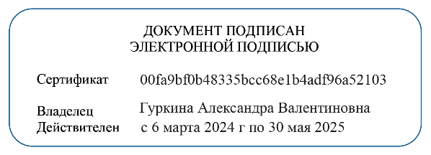
Заместитель мэра города,
начальник финансового управления мэрии А.В. Гуркина

06.06.2024

Парфенова Евгения Александровна
+7(8202) 77 11 54

